多変量ゼミ クラスター分析

髙見澤 真央

§１. クラスター分析

クラスター分析とは…

　クラスタとは，”群れ”や”集団”という意味を持つ．

クラスター分析とは，与えられたデータを”似たものどうしのに分ける方法”である．

データのことを”個体”と呼び，個体と個体とが集まって，クラスタを構成することになる．

　しかし，今のままではクラスタに分類する基準が曖昧であるため，“似ている”とは何かを数学的に定義する必要がある．そこでまず，”似ている程度”を測る方法として，以下のようなものが挙げられる．

$$\left\{\begin{matrix}ユークリッド距離 \\ ユークリッド距離の2乗 \\ マハラノビスの距離 \\ 相関係数 \end{matrix}\right.$$

　このような方法は，距離の概念を一般化したものと考えられるので，これらを広い意味で”距離”と呼ぶこととする．

クラスタ間の距離

　分析のとき，”2つのクラスタ間の距離*D*をどのように決めるか”という問題が発生する．

　各クラスタの成分が1個だけならば，シンプルに個体間の距離を*D*とすればいい．

では，各クラスタの成分が2個以上から成る場合は，どのように距離*D*を測ればよいだろうか？

この”2つのクラスタ間の距離*D*の決め方”のには，複数の方法が存在しており，§2では，その内の　6つの手法について説明する．

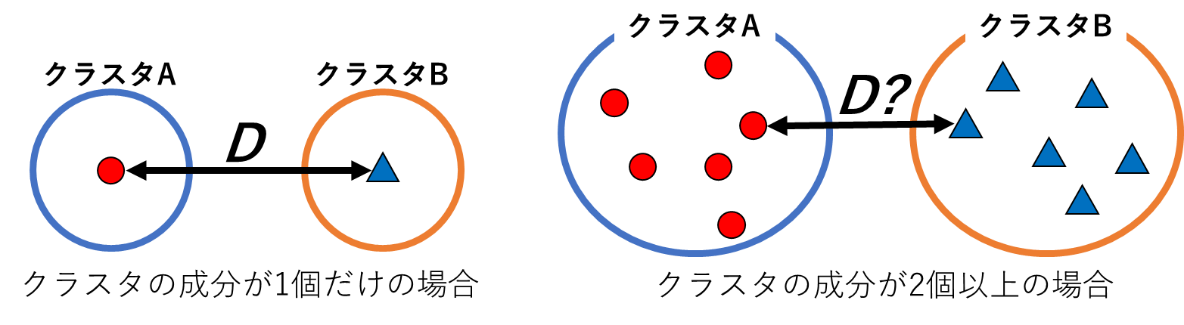

§２. クラスタ間の距離の決め方

最短距離法

　クラスタAの個体とクラスタBの個体とのすべての組合せについて距離を求め，その中で

最も短い距離をクラスタ間の距離*D*とする．

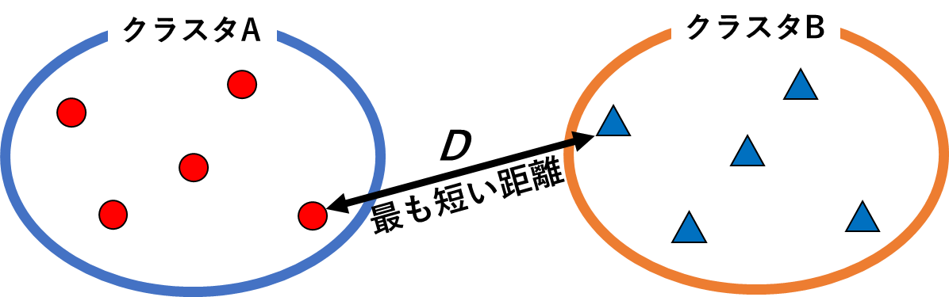

最長距離法

　クラスタAの個体とクラスタBの個体とのすべての組合せについて距離を求め，その中で

　最も長い距離をクラスタ間の距離*D*とする．

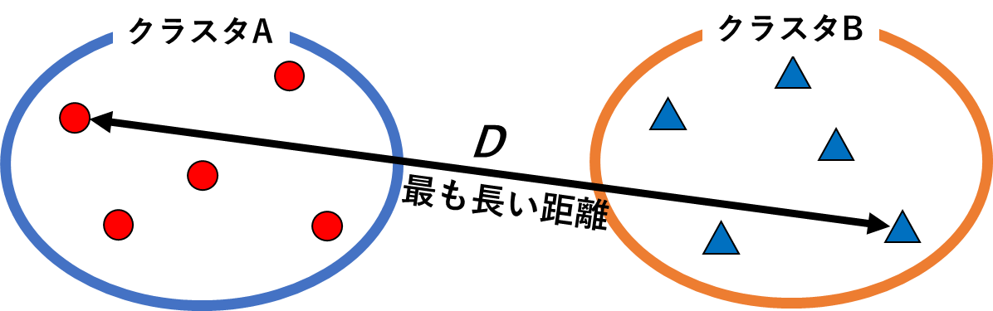

群平均法

　クラスタAの個体とクラスタBの個体とのすべての組合せについて距離を求め，

　その距離の平均値をクラスタ間の距離*D*とする．

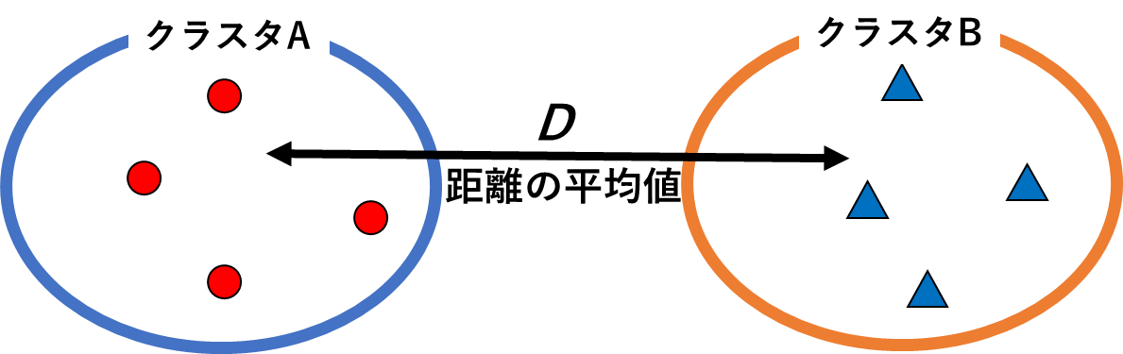

メディアン法

　クラスタAの個体とクラスタBの個体とのすべての組合せについて距離を求め，

　その距離を順番に並べたときの中央値をクラスタ間距離*D*とする．

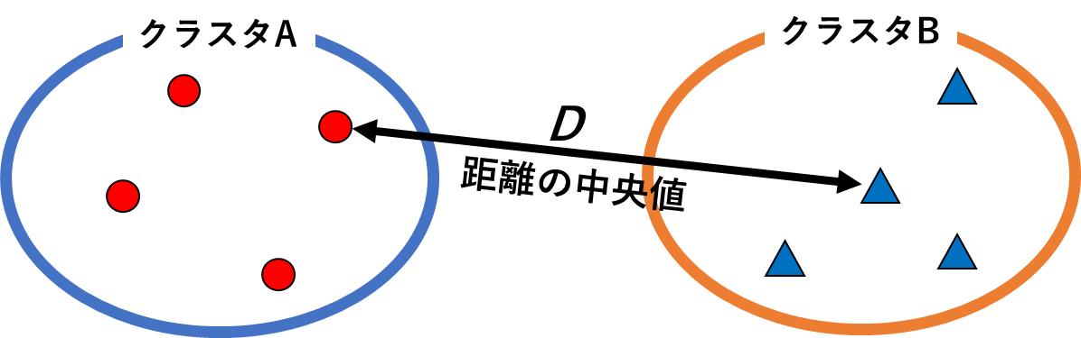

重心法

　クラスタAの重心とクラスタBの重心との距離を，クラスタ間距離*D*とする．

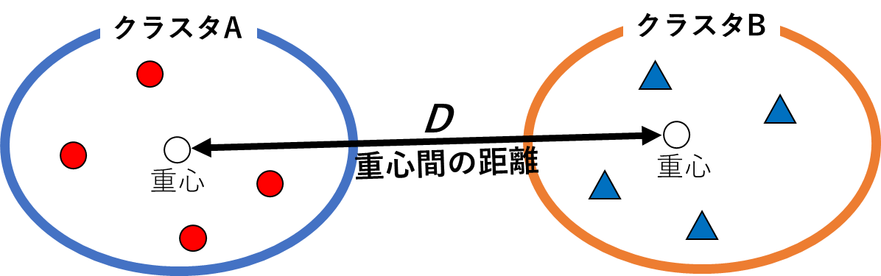

ウォード法

　例えば，シャムネコとペルシャネコをまとめてネコ達と呼んでしまうと，もともとどんなネコがいたのかわからなくなってしまう．このように，異なるものを1つにまとめると，元の情報が少し失われてしまう．これをクラスタの情報損失量と呼ぶこととする．

　ウォード法では，2つのクラスタA, Bを1つのクラスタにまとめたとき，

その情報損失量をクラスタ間距離*D*とする．

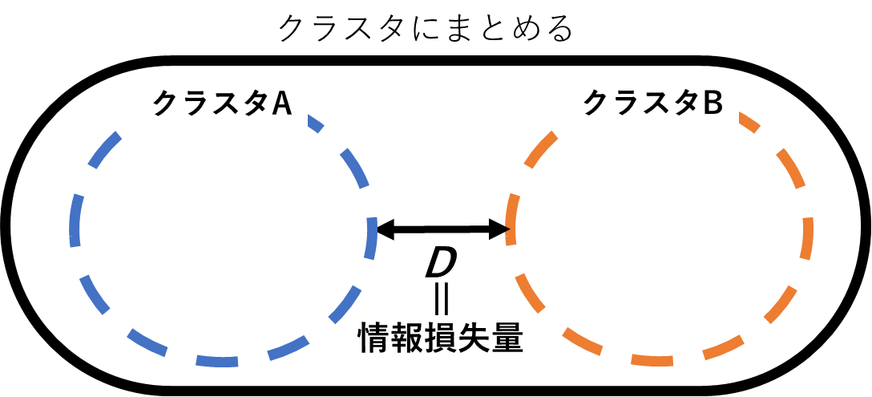

　具体的に，クラスタ間距離*D*は，以下のような式で定義される．

$$クラスタ間距離D=L\left(A∪B\right)-L\left(A\right)-L(B)$$

　ここで $L(A)$ は，クラスタ $A$ の各個体から重心までの距離の2乗和を計算したもので，クラスタ内でのデータの散らばり具合を表現している． $L(B)$ および $L(A∪B)$ も同様の意味である．

§３. クラスター分析の手順

　表1のデータを使って，実際にクラスター分析をしてみる．

クラスター分析は，以降のような手順で進んでいき，次々にまとまっていくクラスタをデンドログラム(樹形図)というグラフで表現する．

　なお今回，距離はユークリッド距離の2乗，クラスタ間距離は重心法を用いて求めていく．

**表1 エイズ患者数と新聞の発行部数**

|  |  |  |
| --- | --- | --- |
| 国名 | エイズ患者 | 新聞の発行部数 |
| A | 6.6 | 35.8 |
| B | 8.4 | 22.1 |
| C | 24.2 | 19.1 |
| D | 10.0 | 34.4 |
| E | 14.5 | 9.9 |
| F | 12.2 | 31.1 |
| G | 4.8 | 53.0 |
| H | 19.8 | 7.5 |
| I | 6.1 | 53.4 |
| J | 26.8 | 50.0 |
| K | 7.4 | 42.1 |

**図1 エイズ患者数と新聞の発行部数**

手順１

　はじめに，すべての組合せにおける“距離”を計算すると，以下のようになる．

|  |  |  |  |  |  |  |  |  |  |  |
| --- | --- | --- | --- | --- | --- | --- | --- | --- | --- | --- |
|  | B | C | D | E | F | G | H | I | J | K |
| A | 190.9 | 588.7 | 13.5 | 733.2 | 53.5 | 299.1 | 975.1 | 310.0 | 609.7 | 40.3 |
| B |  | 258.6 | 153.9 | 186.1 | 95.4 | 967.8 | 343.1 | 985.0 | 1117.0 | 401.0 |
| C |  |  | 435.7 | 178.7 | 288.0 | 1525.6 | 153.9 | 1504.1 | 961.6 | 811.2 |
| D |  |  |  | 620.5 | 15.7 | 373.0 | 819.7 | 376.2 | 525.6 | 66.1 |
| E |  |  |  |  | 454.7 | 1951.7 | 33.9 | 1962.8 | 1759.3 | 1087.3 |
| F |  |  |  |  |  | 534.4 | 614.7 | 534.5 | 570.4 | 144.0 |
| G |  |  |  |  |  |  | 2295.3 | 1.9 | 493.0 | 125.6 |
| H |  |  |  |  |  |  |  | 2294.5 | 1855.3 | 1350.9 |
| I |  |  |  |  |  |  |  |  | 440.1 | 129.4 |
| J |  |  |  |  |  |  |  |  |  | 438.8 |

　この中で，GとIの間の距離が

$${\left(4.8-6.1\right)}^{2}+{\left(53.0-53.4\right)}^{2}=1.85≅1.9$$

となり，すべての組合せの中で最小になる．よって，GとIが最初のクラスタ{G,I}を構成する．

　このことをデンドログラムに描くと，次のようになる．

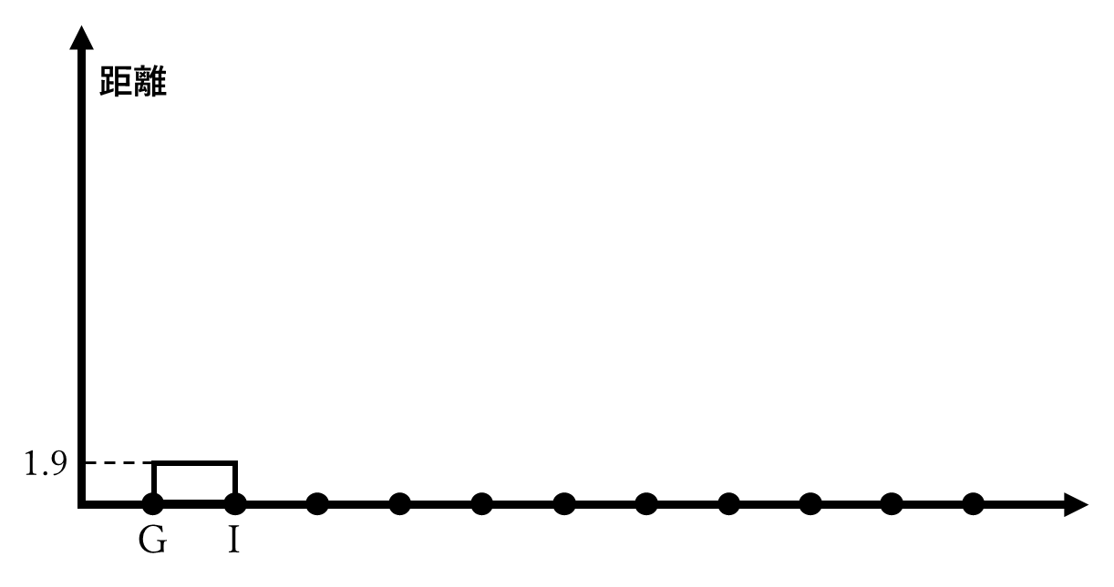

　また，クラスタ{G,I}の重心を求めると(5.45, 53.2)であり，以降の手順ではこの重心を基点として，　 クラスタ{G,I}との距離を計算していく．

手順2

　次に残りすべての組合せにおける”距離”を計算すると，以下のようになる．

|  |  |  |  |  |  |  |  |  |  |
| --- | --- | --- | --- | --- | --- | --- | --- | --- | --- |
|  | B | C | D | E | F | G・I | H | J | K |
| A | 190.9 | 588.7 | 13.5 | 733.2 | 53.5 | 304.1 | 975.1 | 609.7 | 40.3 |
| B |  | 258.6 | 153.9 | 186.1 | 95.4 | 975.9 | 343.1 | 1117.0 | 401.0 |
| C |  |  | 435.7 | 178.7 | 288.0 | 1514.4 | 153.9 | 961.6 | 811.2 |
| D |  |  |  | 620.5 | 15.7 | 374.1 | 819.7 | 525.6 | 66.1 |
| E |  |  |  |  | 454.7 | 1956.8 | 33.9 | 1759.3 | 1087.3 |
| F |  |  |  |  |  | 534.0 | 614.7 | 570.4 | 144.0 |
| G・I |  |  |  |  |  |  | 2294.4 | 466.1 | 127.0 |
| H |  |  |  |  |  |  |  | 1855.3 | 1350.9 |
| J |  |  |  |  |  |  |  |  | 438.8 |

この中で，AとDの間の距離が

$${\left(10.0-6.6\right)}^{2}+{\left(34.4-35.8\right)}^{2}=13.52≅13.5$$

となり，この組合せの中で最小になる．よって，AとDが2つ目のクラスタ{A,D}を構成する．

　このことをデンドログラムに描き加えると，次のようになる．

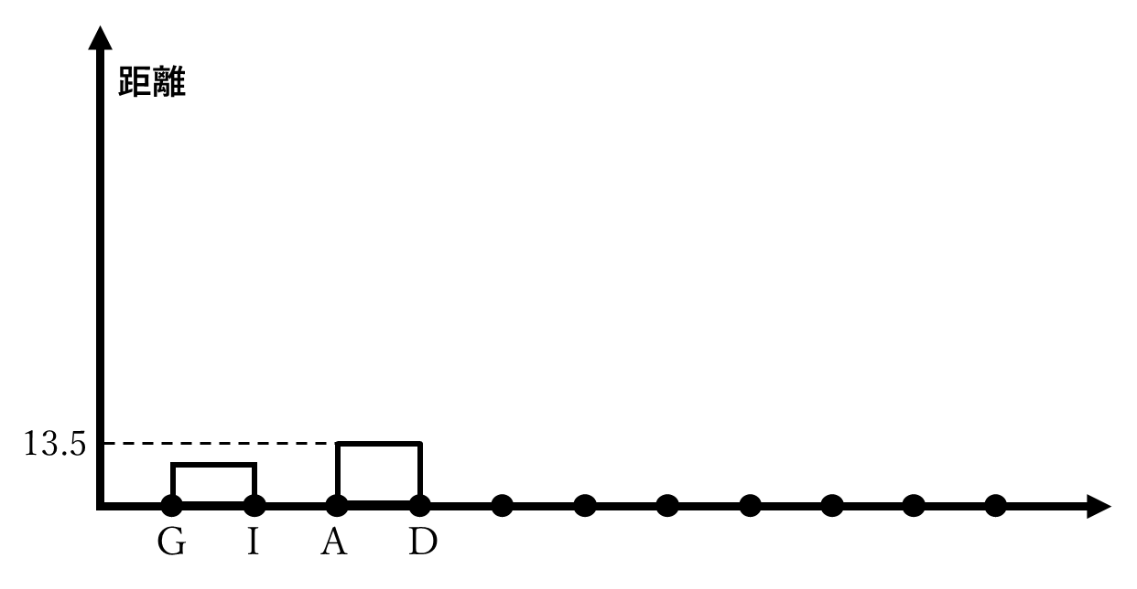

また，クラスタ{A,D}の重心を求めると(8.3, 35.1)であり，以降の手順ではこの重心を基点として，　 クラスタ{A,D}との距離を計算していく．

手順10

以上の作業を繰り返していき，10回目で最後のクラスタが構成されて終了となる．

　最終的に完成したデンドログラムは，次のようになる．

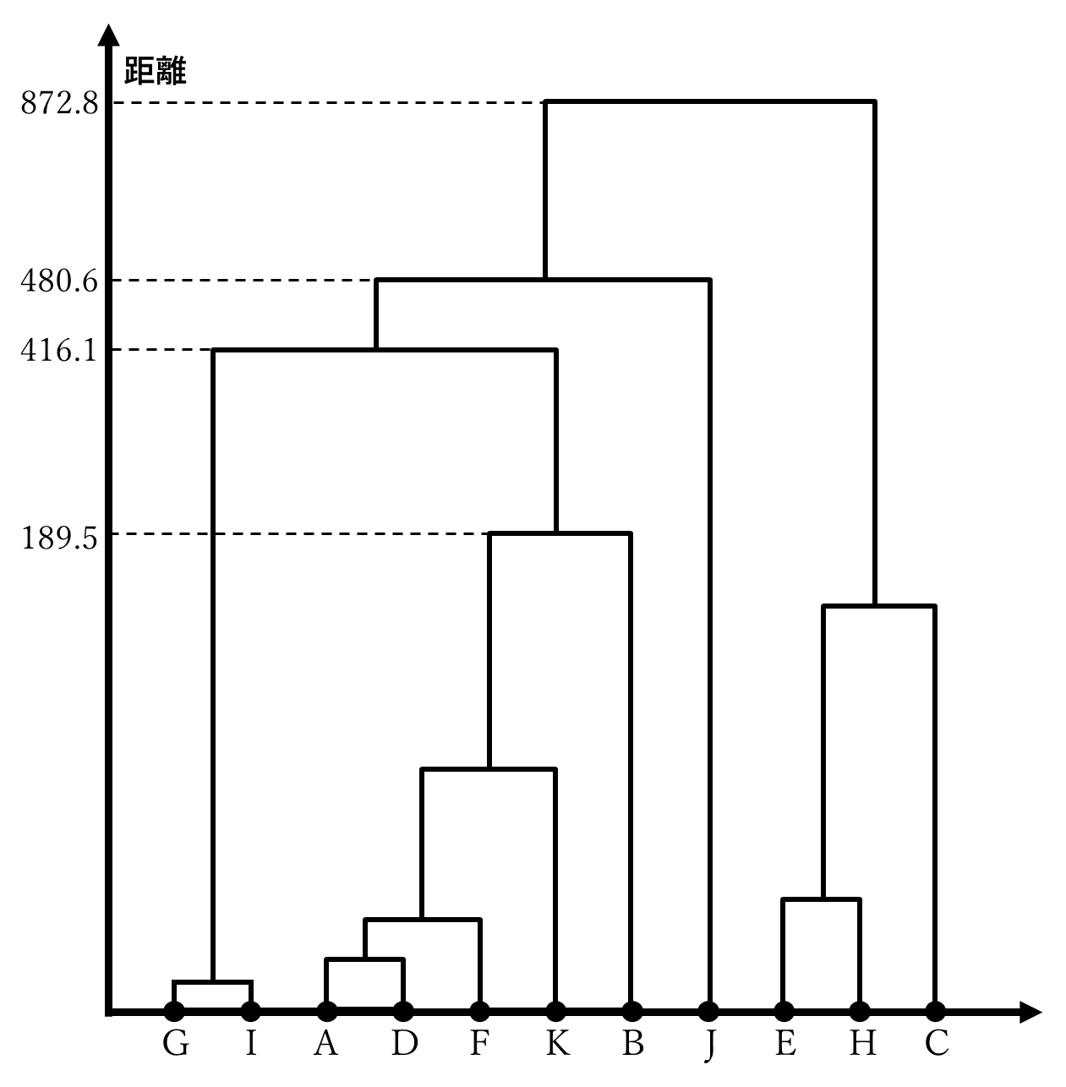

**図2 完成したデンドログラム**

§４. デンドログラム

デンドログラムの見方

　デンドログラムは個体とクラスタ間の”距離”の関係をまとめたものであり，クラスター分析において非常に重要なグラフ表現である．

　縦軸が類似度を表す”距離”となっており，横軸に平行な線を引いたとき，デンドログラムの縦線とぶつかった個数がクラスタの個数になる．またこのとき，クラスタを構成している個体の内訳をみることができる．

　例えば，クラスタの個数を4個にしたい場合は，図3のようにオレンジ色の平行線を引けばよい．

そして，4つのクラスタはそれぞれ{G,I} , {A,D,F,K,B} , {J} , {E,H,C}という個体で構成されていることが読み取れる．

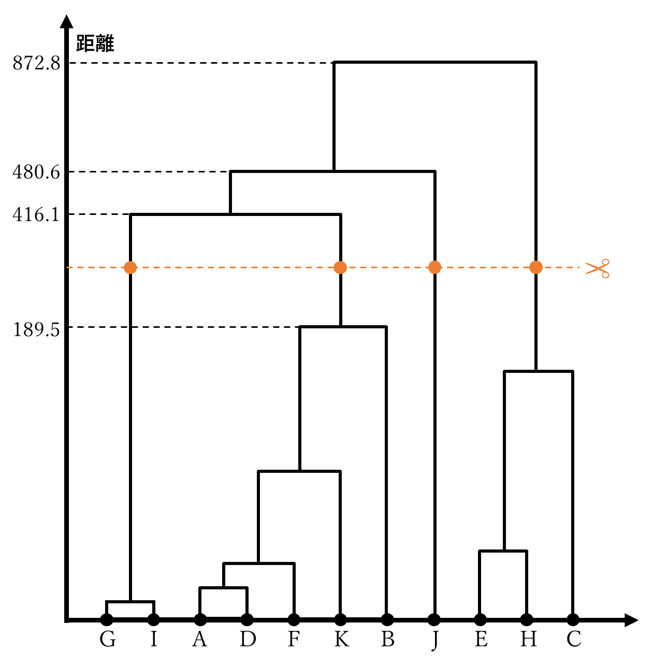

**図3 デンドログラム**

　この4つのクラスタを散布図に描くと，次のようになる．

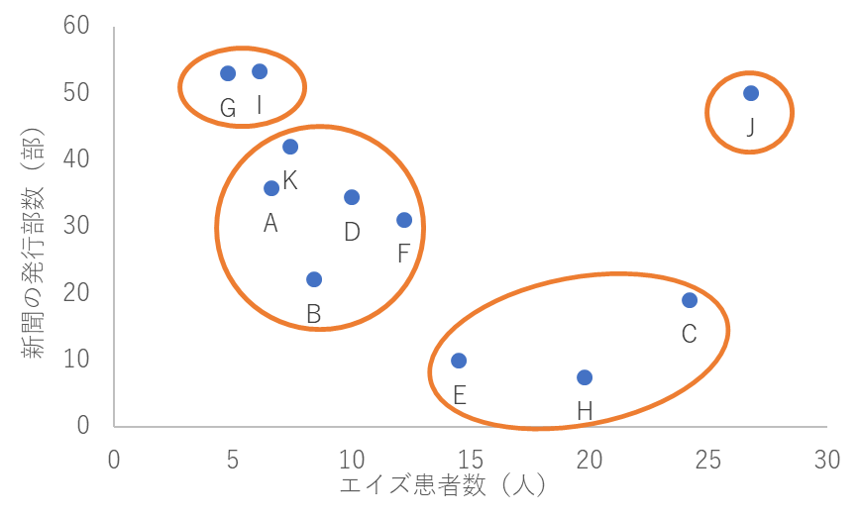

**図4 散布図と4つのクラスタ**

最適なクラスタの個数

　デンドログラムに平行線を引くことで，任意の個数のクラスタを求めることができた．

　しかし，クラスター分析を行う際，“最適なクラスタの個数は何個なのか？”という問題がある．

実は，はっきりとした基準はなく，何個のクラスタに分類するかは，そのデータを研究している人が判断する必要がある．